Ｇ発２０－００１
２０２０年７月１日
元国際理事
キャビネット構成員等
各ライオンズクラブ会長 各位
ライオンズクラブ国際協会
３３３－Ｃ地区
地区ガバナー Ｌ 岩沼 忠伺

地区ガバナー就任のご挨拶

拝啓 盛夏のみぎり、各位におかれましては、ますますご清祥のこととお慶び申し上げます。
さて、私は7月1日にライブ配信によるバーチャル就任宣言式におきまして、ジュンヨル・チョイ国際会長のもと地区ガバナーになるための誓いを行い、2020-2021年度333-C地区第40代ガバナーに就任いたしました。

新型コロナウイルスの影響で世界中が混沌とした時代に、地区ガバナーに就任したことを天命と思い、スローガンに
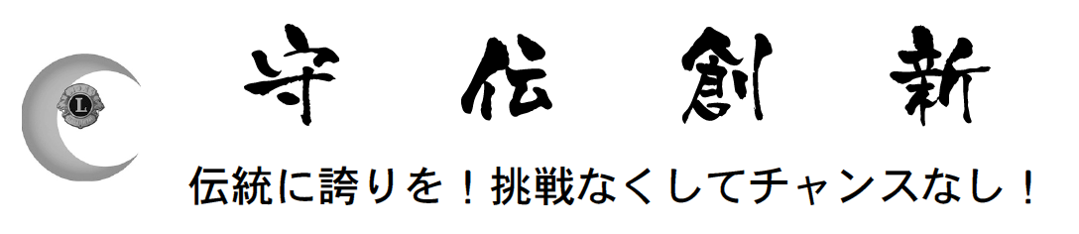

を掲げ、333-C地区12リジョン26ゾーン120クラブの応援団長になります。そして、キャビネット構成員等の仲間と共に、輝く未来のために「ワン・チーム・ワン・ハート」を継続し、今年度のジュンヨル・チョイ国際会長テーマ「We serve」メッセージ「思いやりと多様性で結束する〜」のもと、地区の更なる発展に向けて精一杯努めます。

皆様のより一層の力強いご支援とご協力を切にお願い申し上げ、就任のご挨拶といたします。
敬具

